## Aula 1 - Mesopotâmia: Localização, Economia e Sociedade

Aspectos geográficos

* Oriente Médio;
* Entre os rios Tigre e Eufrates;
* Crescente Fértil;
* Entre o Planalto do Irã e o Deserto da Arábia.

Economia

* Modo de produção asiático: propriedade estatal da terra, agricultura de regadio e servidão coletiva;
* Sociedade hidráulica;
* Deposição de matéria orgânica (húmus) nas margens dos rios Tigre e Eufrates;
* Pastoreio;
* Produção de tecidos;
* Construção naval;
* Babilônia = importante entreposto comercial do Oriente.

Sociedade

* Sociedade estamental (posição social determinada por critério de nascimento e hereditariedade)
* Estrutura social:

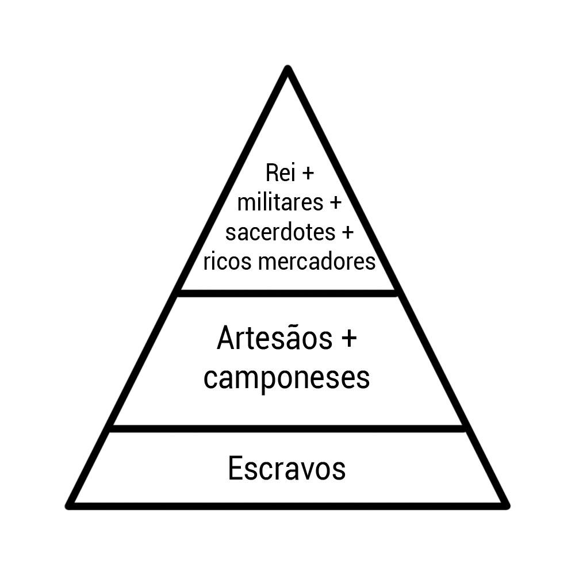

## Aula 2 - Mesopotâmia: Política, Religião e Cultura

Política

* Teocracia → rei = poder político + poder religioso

Império sumério-acadiano (2800-2000 a.C.)

* Sul;
* Destaque: rei Sargão I.

1º Império Babilônico (1800-1600 a.C.)

* Centro;
* Destaque: rei Hamurabi.

Império Assírio (1875-612 a.C.)

* Norte;
* Destaque: rei Senaqueribe.

2º Império Babilônico (612-539 a.C.)

* Destaque: rei Nabucodonosor;
* 539 a.C.: conquista da Babilônia por Ciro II, rei dos persas.

Religião e Cultura

* Religião politeísta e antropomórfica;
* Não acreditavam em vida após a morte;
* Deuses: Shamash (deus sol e da justiça), Ishtar (deusa da fecundidade) e Marduc (deus da Babilônia);
* Arquitetura desenvolvida: zigurates e Jardins Suspensos;
* ↑ astronomia;
* ↑ matemática;
* Escrita cuneiforme;
* Código de Hamurabi: 1º código de leis escrito (Lei de Talião: “olho por olho, dente por dente”).

## Aula 3 - Egito: Localização, Economia e Sociedade

Aspectos geográficos

* Nordeste da África;
* Vale do rio Nilo;
* Região desértica.

Economia

* Modo de produção asiático: propriedade estatal da terra, agricultura de regadio (trigo, cevada e linho) e servidão coletiva;
* Sociedade hidráulica;
* Deposição de matéria orgânica (húmus) nas margens do rio Nilo;
* Pastoreio;
* ↑ artesanato (tecelagem);
* Ourivesaria;
* ↑ comércio.

Sociedade

* Sociedade estamental (posição social determinada por critério de nascimento e hereditariedade)
* Estrutura social:

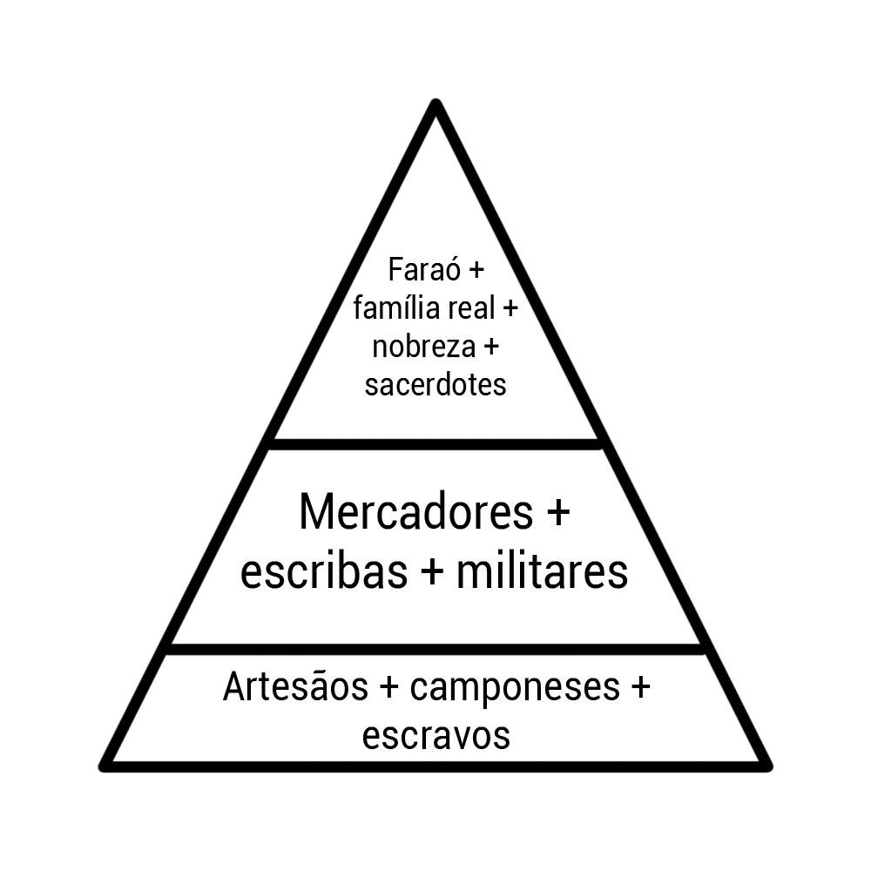

## Aula 4 - Egito: Política, Religião e Cultura

Política

* Teocracia → rei = poder político + poder religioso.

Antes de 3200 a.C.

* Fragmentação política (sociedade dividida em clãs).

Antigo Império (3200-2200 a.C.)

* Unificação política (Alto Egito + Baixo Egito);
* 1º faraó = Menés;
* Capital = Tínis;
* Construção das pirâmides de Gizé (Quéops, Quefrem e Miquerinos).

Médio Império (2000-1750 a.C.)

* Nova dinastia;
* Capital: Tebas;
* Expansão p/ o sul;
* Invasão dos hicsos (1750-1580 a.C.).

Novo Império (1580-1085 a.C.)

* Expulsão dos hicsos pelo faraó Amósis I;
* Expansionismo durante os reinados de Tutmés III e Ramsés II: conquista de Israel, da Síria e da Núbia;
* Reforma religiosa de Amenófis IV (Akhenáton) visando diminuir a influência dos sacerdotes = ↑ monoteísmo (culto do deus Áton = disco solar);
* Restauração politeísta c/ Tutancámon;
* Invasões: 1º assírios; 2º persas; 3º macedônios; 4º romanos.

Religião e Cultura

* Religião politeísta;
* Zoomorfismo, antropozoomorfismo e antropomorfismo;
* Crença na vida após a morte;
* ↑ mumificação;
* Livro sagrado= Livro dos mortos;
* Arquitetura desenvolvida: pirâmides e templos;
* ↑ escultura e pintura;
* ↑ matemática (operações aritméticas e sistema decimal), astronomia e medicina (anatomia e cirurgia);
* Escrita: hieroglífica, hierática e demótica.

## Aula 5 - Fenícia: Localização, Economia e Sociedade

Aspectos geográficos

* Entre o Mediterrâneo e as montanhas do Líbano;
* Atual Líbano.

Economia

* Comércio marítimo;
* Construção naval;
* Pesca;
* Artesanato: cerâmica, vidro, joias e tecidos.

Sociedade

* Sociedade estamental (posição social determinada por critério de nascimento e hereditariedade).

## Aula 6 - Fenícia: Política, Religião e Cultura

Política

* Cidades-estado: Sidon, Tiro, Biblos, Cartago (colônia);
* Oligarquia de comerciantes.

Religião e Cultura

* Religião politeísta com sacrifícios humanos;
* Invenção do alfabeto fonético p/ facilitar o contato comercial com outros povos.

## Aula 7 - Hebreus: Localização, Economia e Sociedade

Aspectos geográficos

* Entre o rio Jordão e o mar Mediterrâneo;
* Região árida e montanhosa;
* Atuais Israel e Palestina.

Economia

* Pastoreio: caprinos e ovinos;
* ↑ comércio.

Sociedade

* Originalmente nômades (oriundos da Mesopotâmia);
* Processo de sedentarização em Canaã (surgimento da propriedade privada e das classes sociais).

## Aula 8 - Hebreus: Política, Religião e Cultura

Política

1º Patriarcas

* Clãs e tribos;
* Sedentarização (Abraão parte de Ur para Canaã);
* Patriarca = líder;
* 1º patriarca = Abraão;
* 2º patriarca = Isaac;
* 3º patriarca = Jacó;
* Êxodo (1250 a.C.) = fuga dos hebreus do Egito p/ a terra prometida (Canaã), conduzidos por Moisés.

2º Juízes

* Hebreus divididos em 12 tribos;
* Sem governo central;
* Juízes = líderes militares e religiosos.

3º Monarquia

* Centralização política p/ derrotar os filisteus;
* 1º rei = Saul;
* 2º rei = Davi (derrotou os filisteus e transformou Jerusalém em capital);
* 3º rei = Salomão (apogeu dos hebreus, construção do Templo de Jerusalém e consolidação da monarquia);
* Cisma (926 a.C.) = divisão em dois reinos após a morte de Salomão. Reino de Israel (10 tribos do norte, capital em Samaria) e Reino de Judá (2 tribos do sul, capital em Jerusalém);
* 722 a.C. = Israel é conquistada pelos assírios;
* 587 a.C. = Judá é conquistada por Nabucodonosor (Cativeiro da Babilônia);
* 539 a.C. = Ciro, rei dos persas, conquista a Babilônia e põe fim ao cativeiro dos hebreus;
* 70 d.C. = Diáspora (destruição de Jerusalém pelos romanos e dispersão dos judeus pelo mundo.

Religião e Cultura

* Religião monoteísta;
* Iavé ou Jeová é a denominação que foi dada a Deus;
* A religião foi estruturada por Moisés, que divulgou o Decálogo (Dez Mandamentos) e escreveu o Pentateuco (os cinco primeiros livros do Antigo Testamento).

## Aula 9 - Pérsia: Localização, Economia e Sociedade

Aspectos geográficos

* Planalto Iraniano (origem);
* Expansão: da Mesopotâmia ao vale do rio Indo;
* Região desértica.

Economia

* Agricultura;
* ↑ comércio;
* Moeda = dárico.

Sociedade

* Patriarcal;
* Guerreira;
* Expansionista.

## Aula 10 - Pérsia: Política, Religião e Cultura

Política  
  
Ciro

* Unificação política;
* Libertação dos hebreus (Cativeiro da Babilônia);
* Governo tolerante.

Cambises

* Conquistou o Egito (Batalha de Pelusa – 525 a.C.).

Dario

* Apogeu dos persas;
* Império dividido em satrápias;
* “olhos e ouvidos do rei” = fiscais;
* ↑ estradas;
* Guerras Médicas = derrota para os gregos (490 a.C.).

Religião e Cultura

* Zoroatrismo = dualismo religioso = Ormuz (Bem) x Arimã (Mal);
* Fundador = Zoroastro (Zaratustra);
* Livro sagrado = Zend-Avesta.